7^{ο} Συνέδριο Βιώσιμης Κινητικότητας – CSuM2024
Το CSuM2024 θα πραγματοποιηθεί στη Λίμνη Πλαστήρα στις 4 – 6 Σεπτεμβρίου 2024. Το κεντρικό θέμα του Συνεδρίου είναι “Climate Crisis and Resilient Transportation Systems”. Η διοργάνωσή του γίνεται από το Πανεπιστήμιο Θεσσαλίας, Τμήμα Πολιτικών Μηχανικών, Εργαστήριο Κυκλοφορίας, Μεταφορών και Διαχείρισης Εφοδιαστικής Αλυσίδας – TTLog και το Τμήμα Μηχανικών Χωροταξίας, Πολεοδομίας και Περιφερειακής Ανάπτυξης, Εργαστήριο Υποδομών, Τεχνολογικής Πολιτικής και Ανάπτυξης (RUITEPOD).
Το συνέδριο αποτελείται από τις παρακάτω θεματικές ενότητες:
- Efficient and resilient transportation systems
- Renewable and clean energy in transportation
- Digital transformation in transportation
- Active mobility
- Safe and inclusive transportation
- Sustainable and resilient supply chain
- Land-use and transport infrastructure planning
- Climate-neutral transition of transportation and social innovation
Επιπλέον των τεχνικών συνεδριών, το Συνέδριο θα περιλαμβάνει:
- Ομιλίες από διακεκριμένους ερευνητές και επαγγελματίες του χώρου πάνω σε καινοτόμες τεχνολογίες και πρωτότυπες εφαρμογές έξυπνης ενέργειας για έξυπνες μεταφορές.
- Ειδικές συνεδρίες που θα διοργανώσουν εκπρόσωποι Εθνικών και Ευρωπαϊκών πρωτοβουλιών.
- Βραβεία άριστων εργασιών
- Έκθεση για την προώθηση προϊόντων και υπηρεσιών χορηγών και υποστηρικτών.
Για περισσότερες πληροφορίες παρακαλούμε επισκεφτείτε την ιστοσελίδα του Συνεδρίου: http://csum.civ.uth.gr.

Με εκτίμηση,
CSuM2024
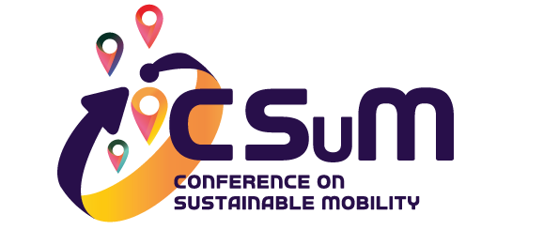
Πανεπιστήμιο Θεσσαλίας, Τμήμα Πολιτικών Μηχανικών
Εργαστήριο Κυκλοφορίας, Μεταφορών και Διαχείρισης Εφοδιαστικής Αλυσίδας – TTLog
Τμήμα Μηχανικών Χωροταξίας, Πολεοδομίας και Περιφερειακής Ανάπτυξης - Εργαστήριο Υποδομών, Τεχνολογικής Πολιτικής και Ανάπτυξης
Πεδίον Άρεως, GR-38334
Volos, Greece
Τηλ.: 2421074164
E-mail: infocsum@civ.uth.gr
Ιστοσελίδα συνεδρίου: http://csum.civ.uth.gr/

